产品说明书
一、产品的展示
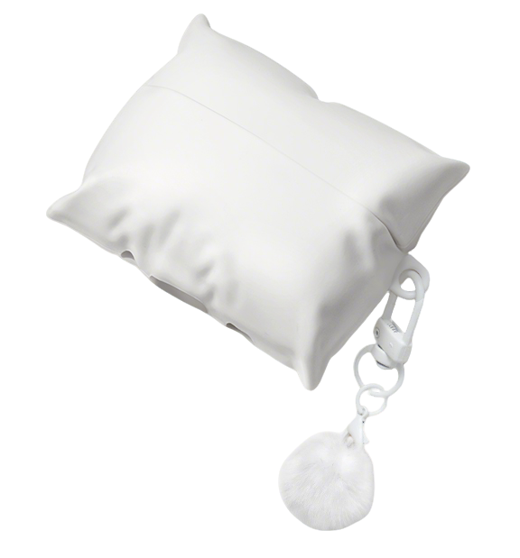
聚酯纤维绒物球
直径约18.5mm
锌合金金属扣
20.5*11.8*4mm
下保护盖
注塑PVC软胶材质
与上保护盖不相连
上保护盖
注塑PVC软胶材质
与下保护盖不相连

注：该款产品有三个尺寸分别适用于：Air Pods Pro 2 ，Air Pods (第三代) ， Air Pods 4
其他型号或第三方耳机存在误差可能会有松动，不建议使用
充电盒尺寸参考内容如下：
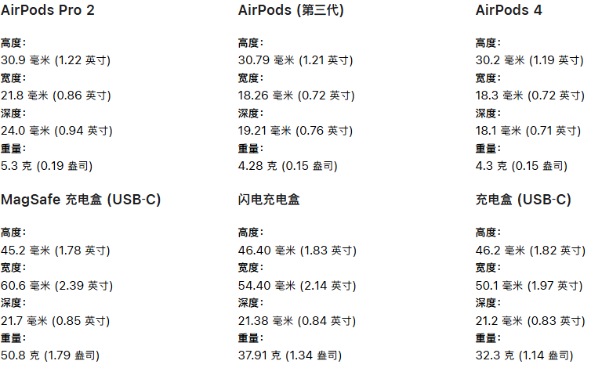
参考文献内容来自苹果官网：https://www.apple.com.cn/airpods/compare/?modelList=airpods-pro,airpods-3rd-gen-lightning,airpods-4
2.场景示范
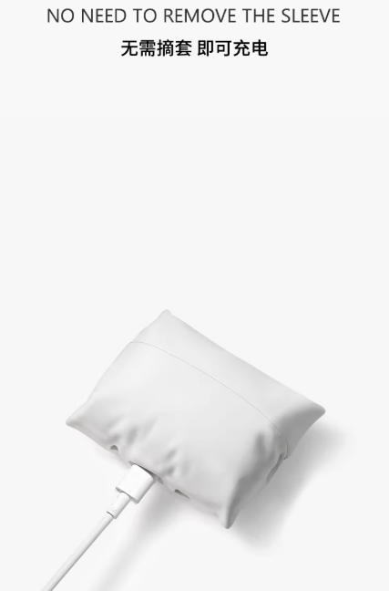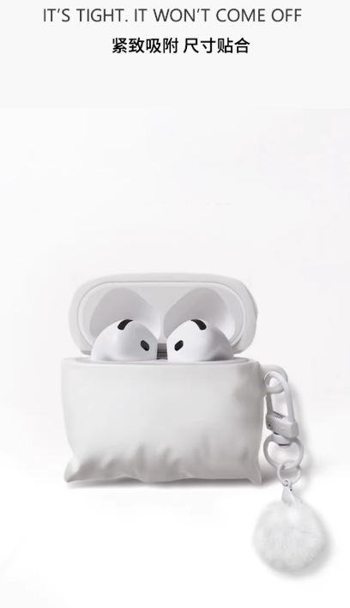
- 包装清单
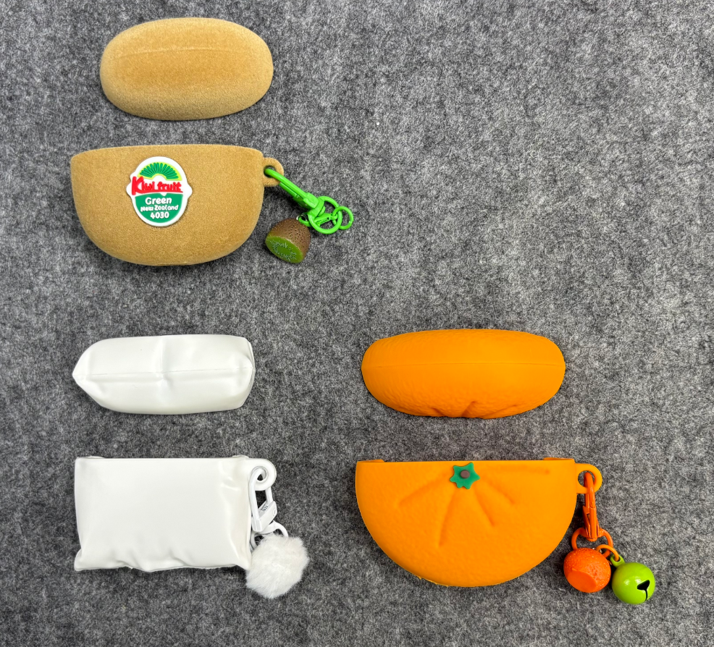
- 产品的参数
